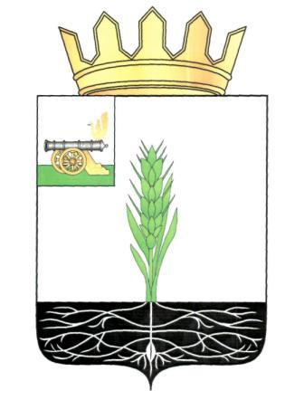

АДМИНИСТРАЦИЯ МУНИЦИПАЛЬНОГО ОБРАЗОВАНИЯ
«ПОЧИНКОВСКИЙ РАЙОН» СМОЛЕНСКОЙ ОБЛАСТИ

П О С Т А Н О В Л Е Н И Е

от | 04.02.2021 | № | 0010-адм

О внесении изменения в постановление Администрации муниципального образования «Починковский район» Смоленской области от 15.04.2011 года № 57

В соответствии с Федеральным законом от 27 июля 2010 года № 210-ФЗ «Об организации предоставления государственных и муниципальных услуг», постановлением Администрации муниципального образования «Починковский район» Смоленской области от 16.03.2011 № 41 «Об утверждении порядка разработки и утверждении административных регламентов предоставления муниципальных услуг» (в редакции постановлений Администрации муниципального образования «Починковский район» Смоленской области от 04.10.2011 № 141, от 30.10.2012 № 132, от 23.07.2019 № 75-адм)

Администрация муниципального образования «Починковский район» Смоленской области п о с т а н о в л я е т:

Внести в постановление Администрации муниципального образования «Починковский район» Смоленской области от 15.04.2011 года № 57 «Об утверждении Административного регламента предоставления Администрацией муниципального образования «Починковский район» Смоленской области муниципальной услуги «Назначение и выплата пенсии за выслугу лет лицам, замещавшим муниципальные должности муниципальной службы (муниципальные должности муниципальной службы) в органах местного самоуправления муниципального образования «Починковский район» Смоленской области» (в редакции постановлений Администрации муниципального образования «Починковский район» Смоленской области от 26.12.2012 № 170, от 29.11.2013 № 124, от 03.12.2015 № 167, от 07.06.2016 № 121, от 16.11.2016 № 288, от 31.10.2019 № 115-адм) изменение, изложив пункт 2.4.13. Административного регламента предоставления Администрацией муниципального образования «Починковский район» Смоленской области муниципальной услуги «Назначение и выплата пенсии за выслугу лет лицам, замещавшим муниципальные должности, должности муниципальной службы (муниципальные должности муниципальной службы) в органах местного самоуправления муниципального образования «Починковский район» Смоленской области в новой редакции:
«2.4.13. Срок выдачи уведомления получателю муниципальной услуги о прекращении выплаты пенсии за выслугу лет в соответствии с подпунктами 1-2 пункта 2.4.12. (по форме согласно приложению № 2 к настоящему Административному регламенту) составляет не более 5 рабочих дней со дня издания распоряжения Администрации о прекращении предоставления муниципальной услуги».

Глава муниципального образования
«Починковский район»
Смоленской области А.В. Голуб

